NX7511T
无热化

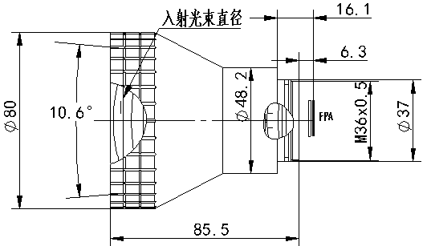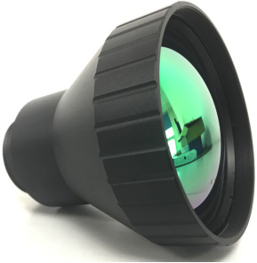

视场角  Fov(deg) | 160x120 | 320x240 | 384x288 | 640x512
17μ | 2.6 | 5.2 | 6.3 | 10.6
12μ | 1.9 | 3.7 | 4.4 | 7.5

性能 Property | 数值 Value
光学特性 Optical Feature
焦距 Focal Length | 75mm
F/# | 1.1
平均透过率Average Transmission | ≥90%
调焦类型 Focustype | 无热化Athermalized
视场角 Fov | 8.3°X6.64°
首片镀膜Coating | AR

性能 Property | 数值 Value
其他特性 Other Features
重量 Weight | 425g
外型尺寸 Outer Size | L85.5mm,Ф80mm
工作温度 Operating Temperature | -40℃～+60℃
光谱范围 Spectral Range | 8～12um
探测器类型 Detector Type | 640x512 17µm
防护等级Sealing | IP66(镜片第一片)

